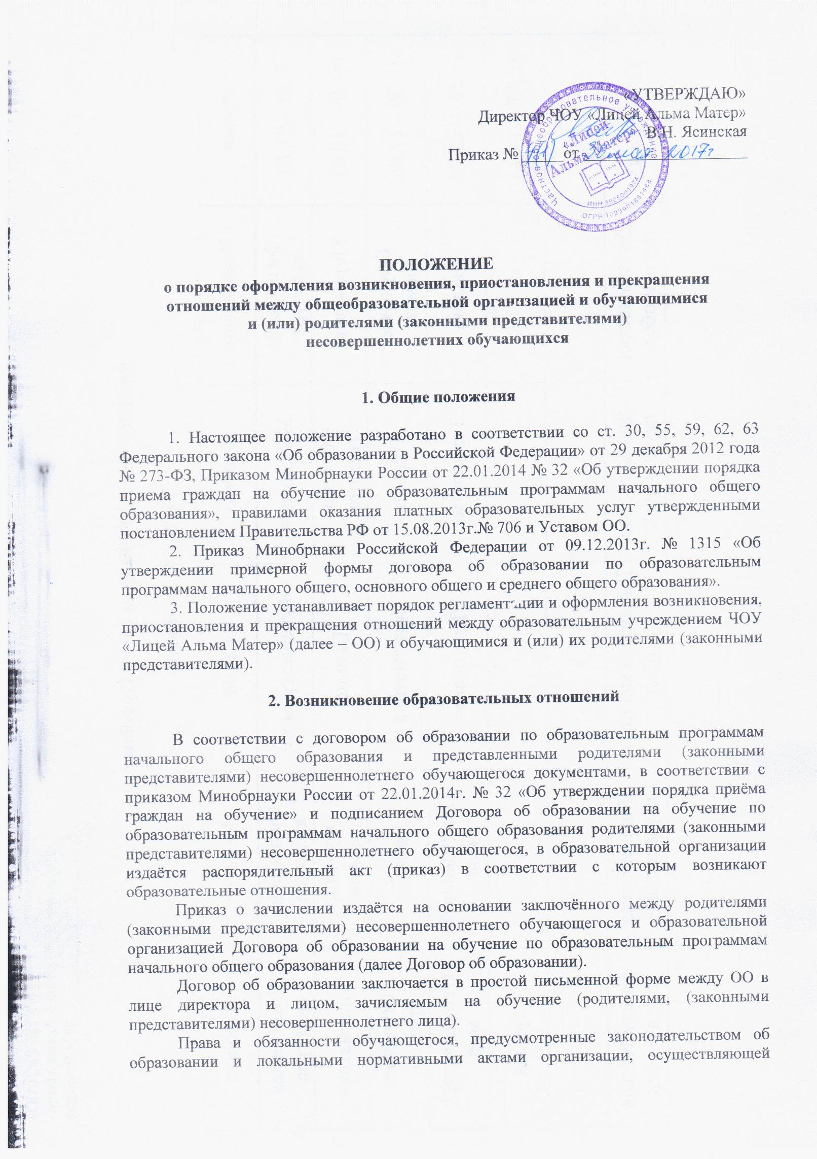
образовательную деятельность, возникают у лица, принятого на обучение, с даты зачисления.

3. Договор об образовании на обучение по образовательным программам
начального общего образования

1. Договор об образовании заключается в простой письменной форме между: ОО в лице директора и лицом, зачисляемым на обучение (родителями, (законными представителями) несовершеннолетнего обучающегося.)
2. В договоре об образовании должны быть указаны основные характеристики предоставляемого образования (образовательной услуги),
3. Договор об образовании не может содержать условий, ограничивающих права или снижающих уровень гарантий поступающих, обучающихся по сравнению с установленными законодательством об образовании.
4. Учреждение, осуществляющая образовательную деятельность, обязано ознакомить поступающего и (или) его родителей (законных представителей) со своим уставом, с лицензией на осуществление образовательной деятельности, с образовательными программами и другими документами, регламентирующими учреждение и осуществление образовательной деятельности, права и обязанности обучающихся.
5.Факт ознакомление родителей (законных представителей) ребенка с лицензией на осуществление образовательной деятельности, уставом ОО, образовательными программами фиксируется в заявлении о приёме и заверяется личной подписью родителей (законных представителей) ребенка.

4. Изменение образовательных отношений

1. Образовательные отношения изменяются в случае изменения условий получения обучающимся образования по конкретной основной или дополнительной образовательной программе, повлекшего за собой изменение взаимных прав и обязанностей обучающегося и учреждения, осуществляющего образовательную деятельность.
2. Образовательные отношения могут быть изменены как по инициативе обучающегося (родителей (законных представителей) несовершеннолетнего обучающегося) по его заявлению в письменной форме, так и по инициативе учреждения.
3. Основанием для изменения образовательных отношений является приказ, изданный руководителем учреждения. Если с обучающимся (родителями (законными представителями) несовершеннолетнего обучающегося) заключен договор об образовании, приказ издается на основании внесения соответствующих изменений в такой договор.
4. Права и обязанности обучающегося, предусмотренные законодательством об образовании и локальными нормативными актами учреждения изменяются с даты издания приказа или с иной указанной в нем даты.

5.Прекращение образовательных отношений

1. Образовательные отношения прекращаются в связи с отчислением обучающегося из организации, осуществляющей образовательную деятельность:
1) в связи с получением образования (завершением обучения);
2) досрочно.
2. Образовательные отношения могут быть прекращены досрочно в следующих случаях:
1) по инициативе обучающегося (родителей (законных представителей) несовершеннолетнего обучающегося), в том числе в случае перевода обучающегося в другое ОО.
2) по обстоятельствам, не зависящим от воли обучающегося (родителей (законных представителей) несовершеннолетнего обучающегося) и организации, осуществляющей образовательную деятельность, в том числе в случаях ликвидации организации, осуществляющей образовательную деятельность, аннулирования лицензии на осуществление образовательной деятельности.
3. Досрочное прекращение образовательных отношений по инициативе обучающегося (родителей (законных представителей) несовершеннолетнего обучающегося) не влечет для него каких-либо дополнительных, в том числе материальных, обязательств перед организацией, осуществляющей образовательную деятельность, если иное не установлено договором об оказании платных образовательных услуг.
4. Основанием для прекращения образовательных отношений является распорядительный акт организации, осуществляющей образовательную деятельность, об отчислении обучающегося из этой организации.
Права и обязанности обучающегося, предусмотренные законодательством об образовании и локальными нормативными актами организации, осуществляющей образовательную деятельность, прекращаются с даты его отчисления из организации, осуществляющей образовательную деятельность.
5. При досрочном прекращении образовательных отношений организацией, осуществляющей образовательную деятельность, в трехдневный срок после издания распорядительного акта об отчислении обучающегося, отчисленному лицу выдается справка об обучении.
6. Порядок перевода обучающегося из одной организации, осуществляющей образовательную деятельность, в другую для обучения по основным образовательным программам устанавливается федеральным органом исполнительной власти, осуществляющим функции по выработке государственной политики и нормативно-правовому регулированию в сфере образования.
7. В случае прекращения деятельности образовательной организации, а также в случае аннулирования у нее лицензии на право осуществления образовательной деятельности, учредитель (учредители) такой образовательной организации обеспечивает перевод обучающихся с согласия обучающихся (родителей (законных представителей) несовершеннолетних обучающихся) в другие образовательные организации, реализующие соответствующие образовательные программы.
Порядок и условия осуществления перевода устанавливаются федеральным органом исполнительной власти, осуществляющим функции по выработке государственной политики и нормативно-правовому регулированию в сфере образования.

